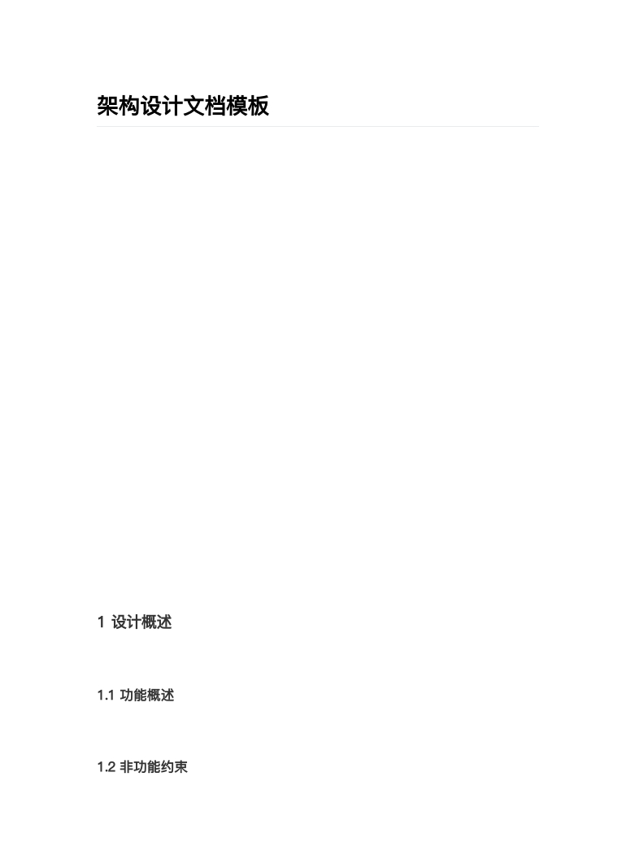

架构设计⽂档模板

在软 件设计的不同阶段应 该设计不 同的UML模 型 ，将不同阶段输出的UML模 型图放 在⼀个⽂ 档中 ，对 每张模型图配以适当的⽂字说明，就构成⼀篇设计⽂档。

对于 规模不 太⼤的软件系统， 我们可以将概要设 计⽂档和详细设计 ⽂档合并成⼀个设 计⽂档。 这⾥ ，我 会展现⼀个设计⽂档示例模板，你可以参考这个模板编写你的设计⽂档。

⽂档 开头是 设计概述，简单描 述业务场景要解决 的核⼼问题领域是 什么。⾄于业务场 景，应该 在专 ⻔的需 求⽂档中描述，但 是在设计⽂档中， 必须要再简单描述 ⼀下，以保证设计 ⽂档的完 整性 ，这 样，即使脱离需求⽂档，阅读者也能理解主要的设计。

此外 ，在设 计概述中，还需要 描述设计的⾮功能 约束，⽐如关于性 能、可⽤性、维护 性、安全 性， 甚⾄ 开发和部署成本⽅⾯的设计⽬标。

然后就是具体的设计了，第⼀张设计图应 该是部署图，通过部署图描述系统整个物理模型蓝 图， 包括 未来系统⻓什么样。

如果 系统中 包含⼏个⼦系统， 那么还需要描述⼦ 系统间的关系，可 以通过⼦系统序列 图，⼦系 统活 动图 进⾏描述。

⼦系 统内部 的最顶层设计就是 组件图，描述⼦系 统由哪些组件组成 ，不同场景中，组 件之间的 调⽤ 序列 图是什么样的。

每个 组件内 部，需要⽤类图进 ⾏建模描述，对于 不同场景，⽤时序 图描述类之间的动 态调⽤关 系， 对于 有复杂状态的类，⽤状态图描述其状态转换。

具体 示例 模板如下：

1 设计概述

……系统是⼀个……的系统，是公司……战略的核⼼系统，承 担着公司……的 ⽬标任务。 1.1 功 能概 述

系统 主要 功能包括……，使⽤者包括……。

1.2 ⾮功 能约束

……系统未来预计⼀年⽤户量达到……，⽇订 单量达到……， ⽇PV达 到…… ，图⽚数量达到 ……。

1. 查询性能 ⽬标：平均响应时间<300ms，95%响 应时间<500ms ，单机T PS>100；

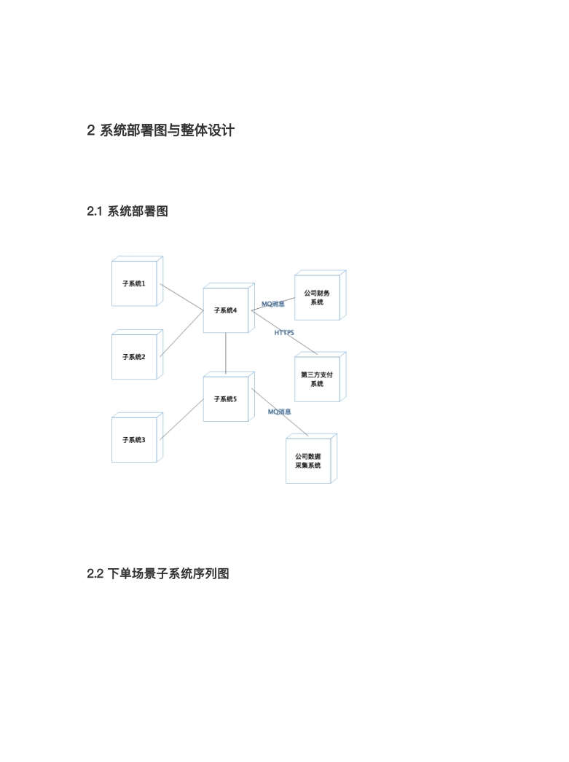

2. 下单 性能⽬标：平均响应时间<800ms，95%响 应时间<1000ms，单机T PS>30；

3. ……性 能⽬标：平均响应时间<800ms，95%响应时间<1000ms，单机 T PS>30；

4. 系统 核⼼功能可⽤性⽬标：>99.97%；

5. 系 统 安 全 性 ⽬标 ： 系 统 可 拦 截 …… 、…… 、 …… 攻 击 ， 密 码 数 据 散 列 加 密 ， 客 户 端 数 据 HT T PS 加密，外部系统间通信 对称加密；

6. 数据 持久化⽬标：>99.99999% 。

2 系统部署图与整体设计

系统 上线 时预计部署 …… 台物理机，……个⼦系统， 和公 司……系统 交互 ，和外部第 三⽅ …… 个系 统交 互。

2.1 系统 部署图

⼦系 统1的 功能职责为… …，部署……台服务器，依赖……和……⼦系统，实现 …… 功能。 ⼦系 统2参照⼦系统1来 写。

2.2 下 单 场景 ⼦系 统序 列图

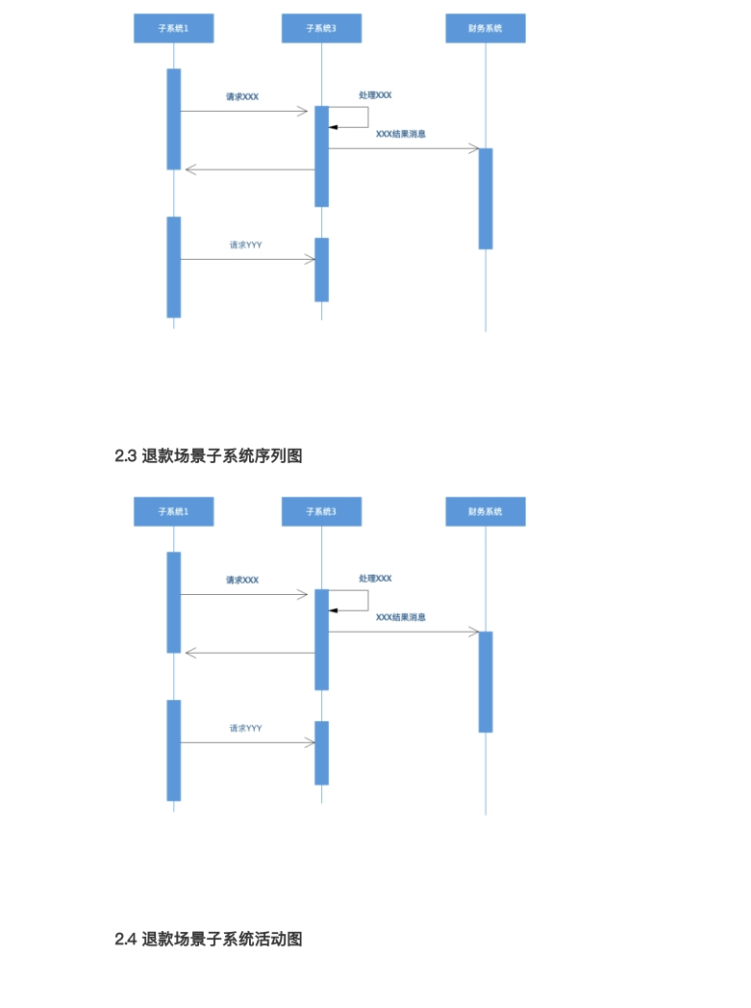

1. 下单 时，⼦系统先发 送……消息到⼦系统3，⼦ 系统 3需要 执⾏ ……完 成……处 理，然后 发 送… …消 息到财务系统，消息中包含……数据。

2. 收到 ……的处理结果……后，⼦系统1发 送……消息到……⼦系统2……。

2.3 退 款 场景 ⼦系 统序 列图

1. 退 款 ⼦ 系 统 先 发 送 …… 消 息 到 ⼦ 系 统 3 ， ⼦ 系 统 3 需 要 执 ⾏ …… 完 成 …… 处 理 ， 然 后 发 送… …消 息到财务系统，消息中包含……数据。

2. 收到 ……的处理结果……后，⼦系统1发 送……消息到……⼦系统2……。

2.4 退 款 场景 ⼦系 统活 动图

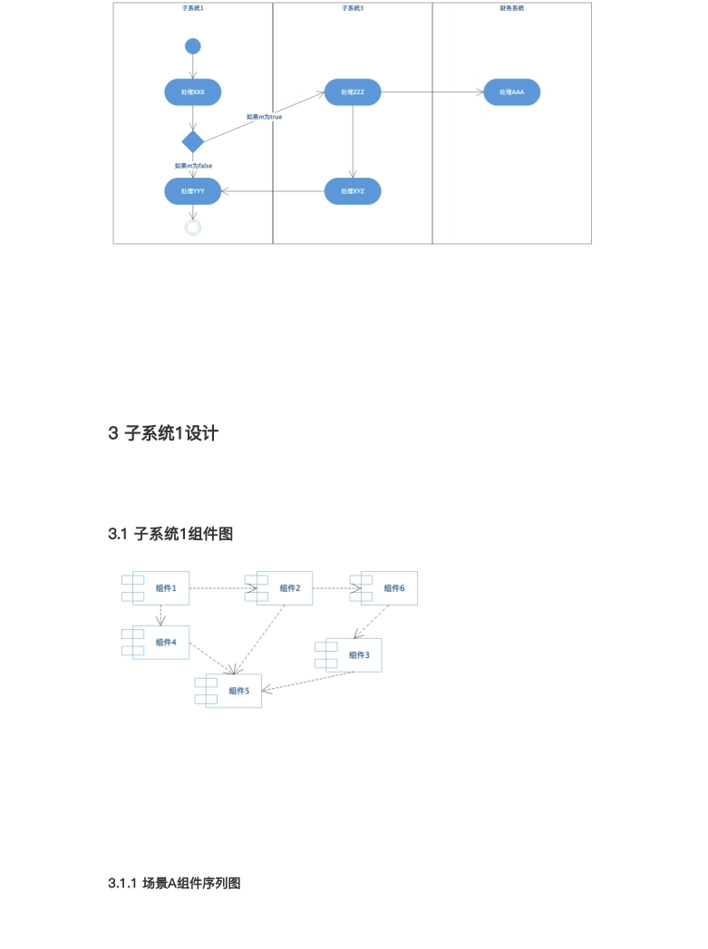

如图 所示 ：

1. 退 款 开 始 时 ， ⼦ 系 统 1处 理 XXX ， 然 后 判 断 m 的 状 态 ， 如 果 m 为 真 ， 请 求 ⼦ 系 统 3 处 理 ZZZ，如果m 为假，⼦系统继续处理Z ZZ并结束。

2. ⼦系统 3 处理 Z ZZ 后，⼀⽅⾯ 继续处 理XYZ ，⼀⽅⾯将 …… 消息发 送给财务通进⾏AAA 处 理。

3. ⼦系 统在处理完XYZ 后，返回⼦系 统继续梳理YYY，然 后退款处 理结束。

3 ⼦系统1设计

⼦系 统1的 主要功能职责 是……，其中主要包含了……组件。

3.1 ⼦系 统1组件 图

⼦系 统1包 含6 个组件：

组件 1的 功能主要是 …… ，需要依 赖组件2 完成……，是⼦系统1的 核⼼组件， ⽤户……请求主 要通 过组 件1完 成。

同样 的， 组件2也可以参照组件1来 这样写。

3.1.1 场景A 组件序列图

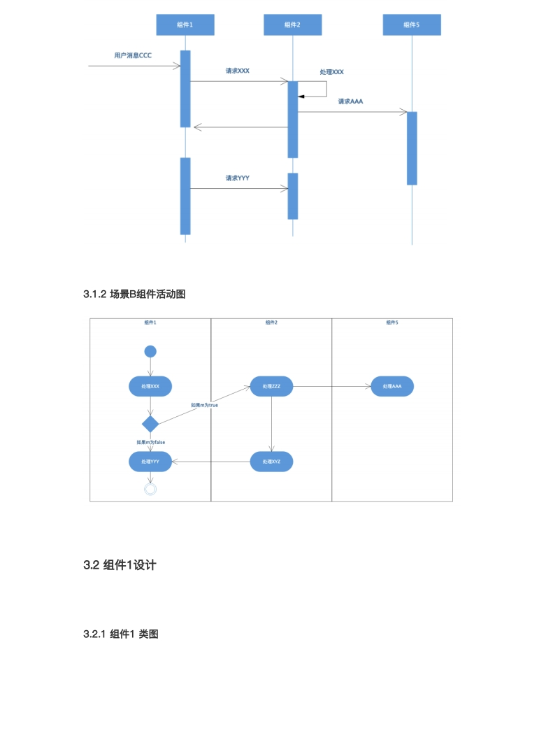

对于 场景 A ，⾸先组件1收 到⽤户消息CCC，然后组件1调 ⽤组件2的XXX⽅法 ……。 3.1.2 场景B组件活动图

在 场 景 B 中 ， ⾸ 先 组 件 收 到 …… 消 息 ， 开 始 处 理 …… ， 然 后 判 断 …… ， 如 果 为 t rue ， 那 么……，如果为f alse，那么……。

3.2 组 件 1设计

组件 1的 主要功能职责 是……， 其中主要包含了……类。

3.2.1 组件1 类图

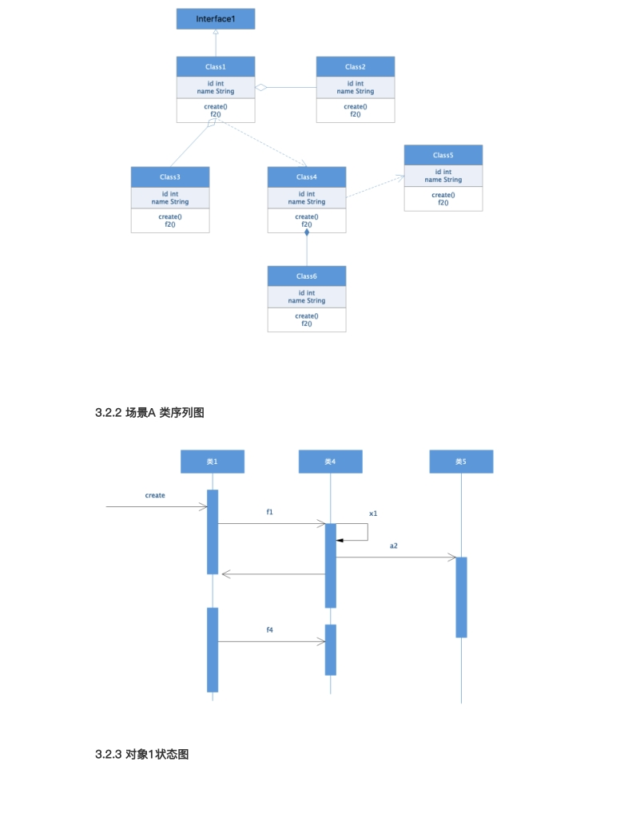

Class1实 现接⼝ Int erf ace1， 主要功能是…… ，Class1聚 合了Class2和Class3 ， 共同对外提 供… …服 务，Class1依 赖C lass4实 现……功能，Class4……。

3.2.2 场景A 类序列图

在场 景A 中，当外部应⽤调⽤类1的 creat e⽅法时，类1……。 3.2.3 对象1状态图

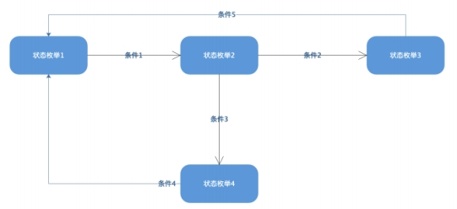

对象 1运 ⾏时有4种状态，初始 状态是状态1， 当条件1满 ⾜是，状态1转 换为状态2，当条件3 满⾜ 时， 状态2转换为状态4……。

3.3 组 件 2设 计

重复 上⾯ 的格式。

4 ⼦系统2设计

重复 上⾯ 的格式。